Peterwitz

Das Peterwitzer Schloß:

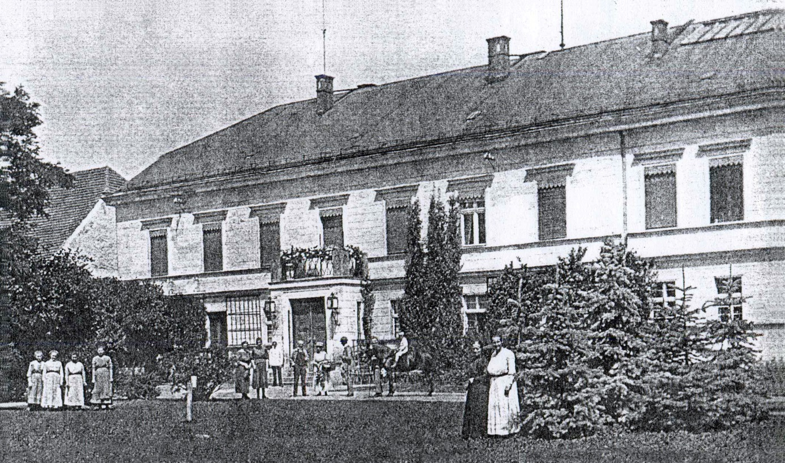
Vorderseite mit Eigentümer-Familie und Bediensteten
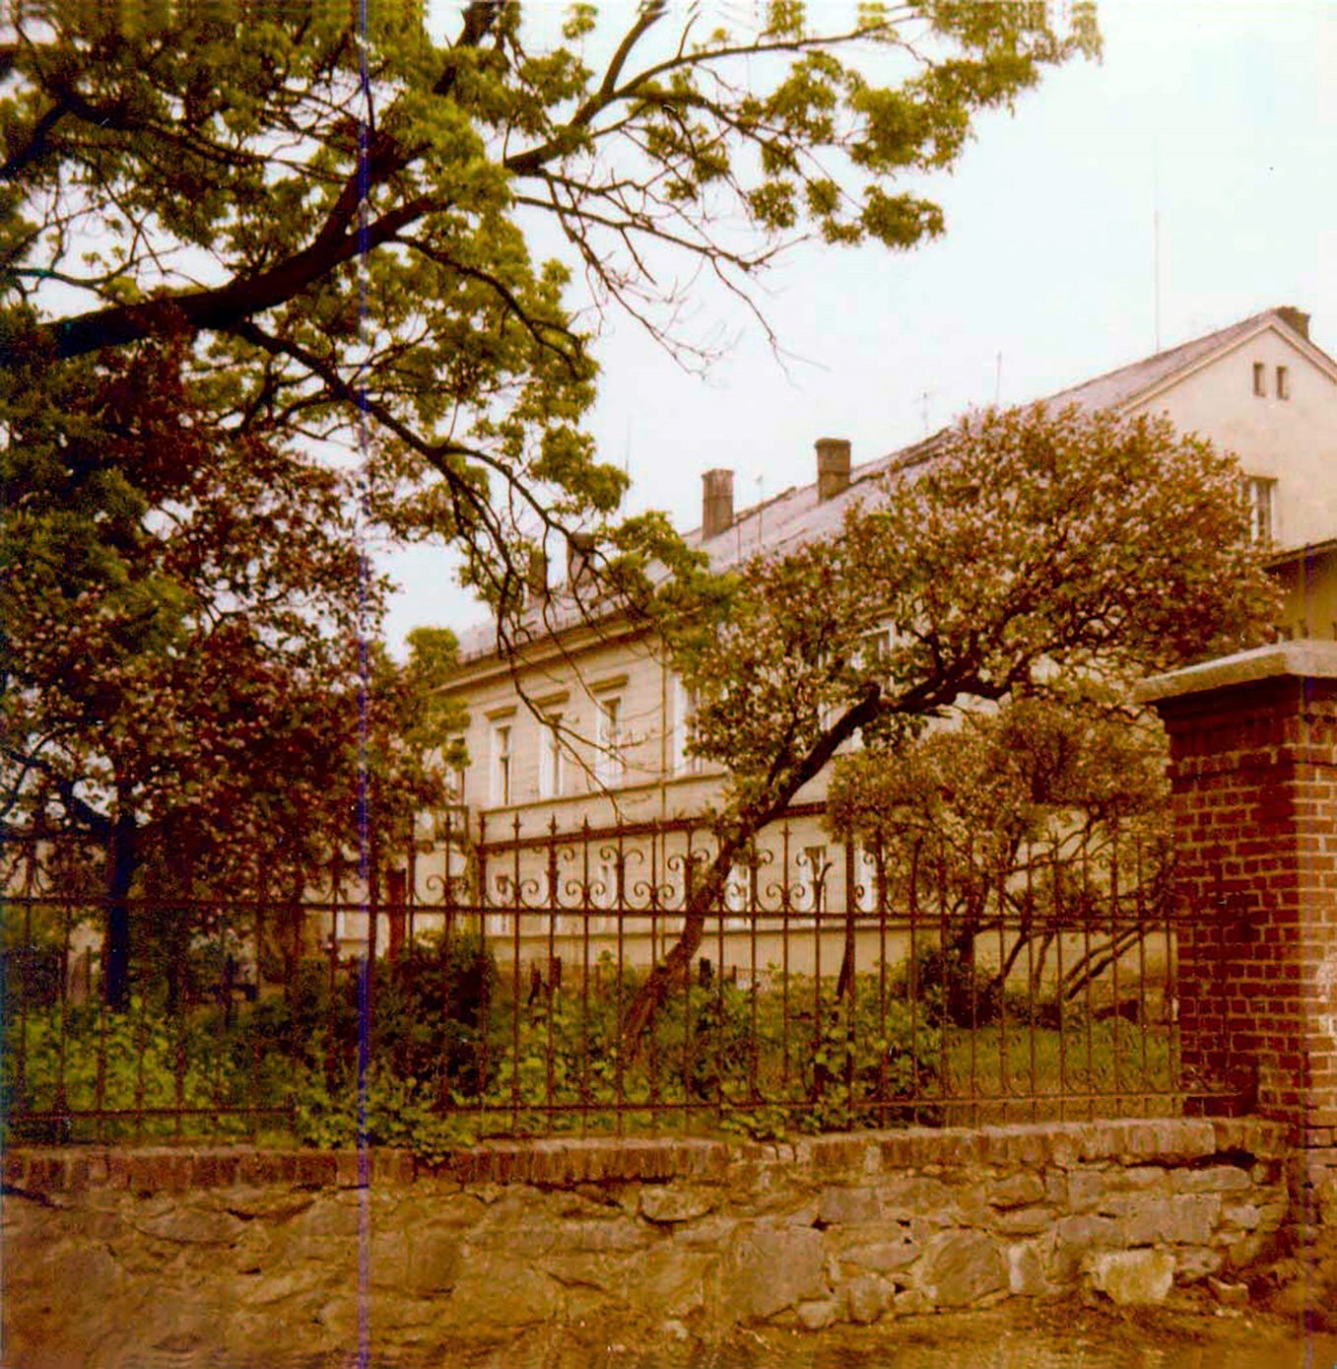
Rückseite des Herrenhauses

